[Title Here, up to 12 Words, on One to Two Lines]
[Author Name(s), First M. Last, Omit Titles and Degrees]
[Institutional Affiliation(s)]

Author Note
[Include any grant/funding information and a complete correspondence address.]

Table of Contents
Abstract 3
[Title Here, up to 12 Words, on One to Two Lines] 4
[Heading 1] 4
[Heading 2] 4
[Heading 3] 4
References 5
Footnotes 6
Tables 7
Figures 8

Въведение
Настоящият проект е насочен към разработването на интелигентна асистивна система, която функционира като семантичен интерпретатор на звукова среда за хора с увреждания на слуха. Основната иновация в решението е преминаването от обикновена визуализация на аудио вълни към разбиране на техния смисъл. Системата не просто открива шум, а разкодира значението на звука и го превежда на езика на сетивните усещания чрез специфични вибрационни модели и визуални икони. Чрез този подход звукът се третира като събитие, носещо контекстуална информация, което позволява на потребителя да получи ясно разбиране за случващото се около него без излишно когнитивно натоварване.

Бизнес разбиране и социална значимост
Проблемът, който проектът адресира, не е липсата на звук като физическо явление, а липсата на информационна осведоменост и безопасност за глухонемите хора. В динамичната градска или домашна среда много критични сигнали остават незабелязани:
- Безопасност: Трудности при разпознаването на сигнали за спешност като сирени на линейки или автомобилни клаксони.
- Социална ориентация: Пропускане на ежедневни социални маркери като плач на дете или чукане на вратата.
Чрез внедряването на Context-aware AI, системата предоставя на потребителите по-висока степен на автономност и независимост. Социалната стойност на проекта се изразява в осигуряването на по-сигурна среда за живот, по-бърза реакция при инциденти и по-добра интеграция на хората със слухови увреждания в обществото чрез намаляване на бариерите в комуникацията със заобикалящия свят.

Семантична таксономия
За разработването на първоначалния прототип е дефинирана йерархичната структура, чрез която системата превръща суровия аудио сигнал в смислена информация. Таксономията е изградена върху пет ключови звукови събития, избрани заради тяхното голямо значение за ежедневната безопасност и социална ориентация на потребителя.
Всеки звук е класифициран според следните параметри:
- Siren (Спешност 4 - Критична): Обозначава преминаващи автомобили със специален режим и изисква незабавна визуална проверка и осигуряване на безопасност.
- Car Horn (Спешност 3 - Висока): Директен предупредителен сигнал в пътния трафик, индикиращ потенциална опасност в близост до потребителя.
- Crying Baby (Спешност 3 - Висока): Семантичен маркер за социална нужда, който изисква проверка на състоянието на дете или човек в нужда.
- Door Knock (Спешност 2 - Средна): Социален сигнал за присъствие на външно лице или събитие, свързано с домашната среда.
- Dog Bark (Спешност 2 - Средна): Индикатор за промяна в заобикалящата среда, който служи за общо повишаване на вниманието.

Анализ на наборите от данни
За реализацията на проекта са избрани два от най-утвърдените научни набора от данни за класификация на околни звуци. Проведеният детайлен анализ (Exploratory Data Analysis) разкрива специфични технически характеристики, които определят стратегията за обработка.
4.1. Анализ на ESC-50 (Environmental Sound Classification)
ESC-50 предоставя висококачествени записи на битови и природни звуци, които са от съществено значение за домашния контекст на системата.
- Структура и баланс: Наборът съдържа 50 уникални категории, като всяка от тях е представена от точно 40 записа.
- Технически параметри: Всички аудио файлове са консистентни с честота на дискретизация от 44 100 Hz и фиксирана продължителност от 5 секунди.
- Метаданни: Файловете следват стриктна номенклатура {fold}-{clip_id}-{take}-{target}.wav.
4.2. Анализ на UrbanSound8K
Този датасет е основният източник на звуци от градската среда, но представя по-големи технически предизвикателства.
- Разпределение: Съдържа 10 класа звуци с различен брой записи, което въвежда начален дисбаланс.
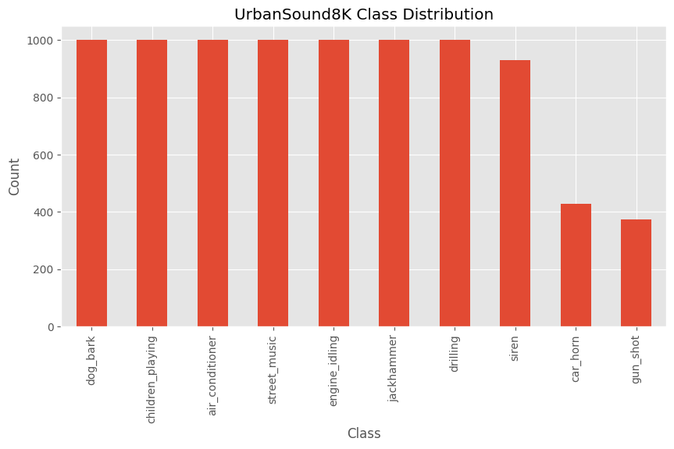
- Вариативност на продължителността: За разлика от ESC-50, тук продължителността варира значително. Средната дължина е 3.6 секунди, но са открити записи от едва 0.05 секунди.
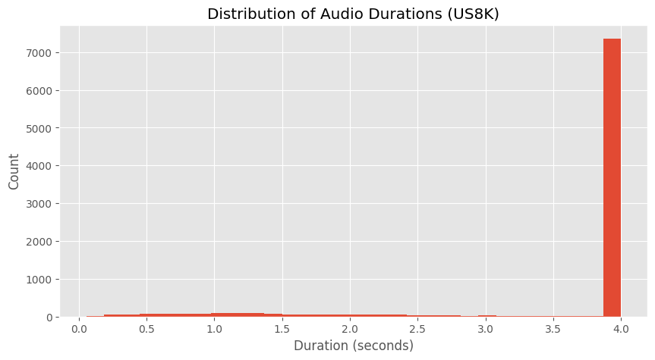
- Проблем с контекста: Кратките записи представляват риск за модела, тъй като често не съдържат достатъчно акустична информация.

[Title Here, up to 12 Words, on One to Two Lines]
[The body of your paper uses a half-inch first line indent and is double-spaced. APA style provides for up to five heading levels, shown in the paragraphs that follow. Note that the word Introduction should not be used as an initial heading, as it’s assumed that your paper begins with an introduction.]

[Heading 1]
[The first two heading levels get their own paragraph, as shown here. Headings 3, 4, and 5 are run-in headings used at the beginning of the paragraph.]

[Heading 2]1
[To update the table of contents (TOC), apply the appropriate heading style to just the heading text at the start of a paragraph and it will show up in your TOC. To do this, select the text for your heading. Then, apply the style you need.]
[Heading 3]. [Include a period at the end of a run-in heading. Note that you can include consecutive paragraphs with their own headings, where appropriate.]
[Heading 4]. [When using headings, don’t skip levels. If you need a heading 3, 4, or 5 with no text following it before the next heading, just add a period at the end of the heading and then start a new paragraph for the subheading and its text.] (Last Name, Year)
[Heading 5]. [Like all sections of your paper, references start on their own page, as shown on the page that follows. The body of the References section uses the Bibliography style. For more detailed information on formatting references, see the APA Style Manual, 6th Edition. (Last Name, Year)

References
Last Name, F. M. (Year). Article Title. Journal Title, Pages From - To.
Last Name, F. M. (Year). Book Title. City Name: Publisher Name.

Footnotes
1[Add footnotes, if any, on their own page following references. For APA formatting requirements, it’s easy to just type your own footnote references and notes. To format a footnote reference, select the number and then apply the Footnote Reference. The body of a footnote, such as this example, uses the Normal text style. (Note: If you delete this sample footnote, don’t forget to delete its in-text reference as well.)]

Tables
Table 1
[Table Title]
Column Head | Column Head | Column Head | Column Head | Column Head
Row Head | 123 | 123 | 123 | 123
Row Head | 456 | 456 | 456 | 456
Row Head | 789 | 789 | 789 | 789
Row Head | 123 | 123 | 123 | 123
Row Head | 456 | 456 | 456 | 456
Row Head | 789 | 789 | 789 | 789
Note: [Place all tables for your paper in a tables section, following references (and, if applicable, footnotes). Start a new page for each table, include a table number and table title for each, as shown on this page. All explanatory text appears in a table note that follows the table, such as this one. Use the Table/Figure style to get the spacing between table and note. Tables in APA format can use single or 1.5 line spacing. Include a heading for every row and column, even if the content seems obvious. To insert a table, on the Insert tab, tap Table. New tables that you create in this document use APA format by default.]

Figures

Figure 1. [Include all figures in their own section, following references (and footnotes and tables, if applicable). Include a numbered caption for each figure. Use the Table/Figure style for easy spacing between figure and caption.]
For more information about all elements of APA formatting, please consult the APA Style Manual, 6th Edition.

